ОПИСАНИЕ МЕСТОПОЛОЖЕНИЯ ГРАНИЦ
Зона публичного сервитута на земельном участке 61:54:0133401:4 на объекте: «Газопровод межпоселковый высокого давления от АГРС г. Миллерово до сл. Греково, х. Журавка, п. Долотинка, х. Новоалександровка, х. Красная Звезда, х. Сулин, х. Жеребковский, х. Ануфриевка, сл. Рогалик Миллеровского района Ростовской области»
(наименование объекта, местоположение границ которого описано (далее - объект)

№ п/п | Содержание | Номера листов

1 | 2 | 3
 | Сведения об объекте | 3
 | Сведения о местоположении границ объекта | 4
 | Сведения о местоположении измененных (уточненных) границ объекта | 6
 | План границ | 7
 | Приложение
 | Проект планировки и проект межевания территории линейного объекта №12-ЭГ/2018 от 23.10.2018 | —
 | Постановление Администрации Миллеровского района №300 от 27.12.2019 | —
 | Доверенность №78 А Б 6539934 от 11.03.2019 | —
 | Постановление о внесении изменений в постановление №300 от 27.12.2019 №742 от 10.09.2020 | —

№ п/п | Характеристики объекта | Описание характеристик

1 | 2 | 3
1 | Местоположение объекта | Местоположение установлено относительно ориентира, расположенного в границах участка. Почтовый адрес ориентира: Ростовская обл., р-н Миллеровский, г. Миллерово, в южной части.
2 | Площадь объекта ± величина погрешности определения площади (Р ± ΔР) | 9904±35 кв.м
3 | Иные характеристики объекта | -

1. Система координат МСК-61,2-я зона
2. Сведения о характерных точках границ объекта
Обозначение характерных точек границ | Координаты, м |  | Метод определения координат характерной точки | Средняя квадратическая погрешность положения характерной точки (М_{t}), м | Описание обозначения точки на местности (при наличии)
 | Х | Y

1 | 2 | 3 | 4 | 5 | 6
1 | 607151,12 | 2256757,36 | Метод спутниковых геодезических измерений (определений) | 0,10 | —
2 | 607152,69 | 2256760,91 | Метод спутниковых геодезических измерений (определений) | 0,10 | —
3 | 607157,59 | 2256763,42 | Метод спутниковых геодезических измерений (определений) | 0,10 | —
4 | 607260,12 | 2257189,79 | Метод спутниковых геодезических измерений (определений) | 0,10 | —
5 | 607243,70 | 2257189,90 | Метод спутниковых геодезических измерений (определений) | 0,10 | —
6 | 607140,17 | 2256759,43 | Метод спутниковых геодезических измерений (определений) | 0,10 | —
1 | 607151,12 | 2256757,36 | Метод спутниковых геодезических измерений (определений) | 0,10 | —
7 | 607084,79 | 2256356,60 | Метод спутниковых геодезических измерений (определений) | 0,10 | —
8 | 607108,75 | 2256548,48 | Метод спутниковых геодезических измерений (определений) | 0,10 | —
9 | 607089,00 | 2256519,45 | Метод спутниковых геодезических измерений (определений) | 0,10 | —
10 | 607070,39 | 2256370,44 | Метод спутниковых геодезических измерений (определений) | 0,10 | —
11 | 607072,56 | 2256358,13 | Метод спутниковых геодезических измерений (определений) | 0,10 | —
7 | 607084,79 | 2256356,60 | Метод спутниковых геодезических измерений (определений) | 0,10 | —

3. Сведения о характерных точках части (частей) границы объекта
Обозначение характерных точек части границы | Координаты, м |  | Метод определения координат характерной точки | Средняя квадратическая погрешность положения характерной точки (М_{t}), м | Описание обозначения точки на местности (при наличии)
 | Х | Y

1 | 2 | 3 | 4 | 5 | 6
Часть № —
— | — | — | — | — | —

1. Система координат —
2. Сведения о характерных точках границ объекта
Обозначение характерных точек границ | Существующие координаты, м |  | Измененные (уточненные) координаты, м |  | Метод определения координат характерной точки | Средняя квадратическая погрешность положения характерной точки (М_{t}), м | Описание обозначения точки на местности (при наличии)
 | Х | Y | Х | Y

1 | 2 | 3 | 4 | 5 | 6 | 7 | 8
— | — | — | — | — | — | — | —

3. Сведения о характерных точках части (частей) границы объекта
Часть № —
Обозначение характерных точек границ | Существующие координаты, м |  | Измененные (уточненные) координаты, м |  | Метод определения координат характерной точки | Средняя квадратическая погрешность положения характерной точки (М_{t}), м | Описание обозначения точки на местности (при наличии)
 | Х | Y | Х | Y

1 | 2 | 3 | 4 | 5 | 6 | 7 | 8
— | — | — | — | — | — | — | —

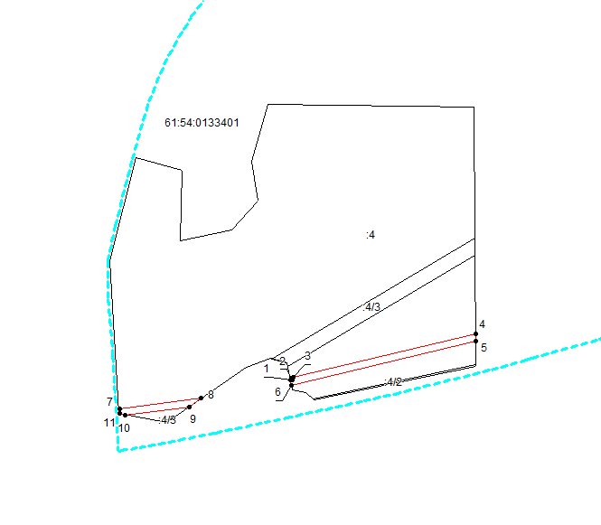
Масштаб 1: 8000
Используемые условные знаки и обозначения:

– граница объекта,
– установленная граница муниципального образования,
– установленная граница населенного пункта,
– граница земельного участка,
– характерная точка объекта.

Подпись _________________ Омельченко И. И. Дата 26 сентября 2020 г.
Место для оттиска печати (при наличии) лица, составившего описание местоположения границ объекта

